Министерство образования и науки РФ

Федеральное государственное автономное

образовательное учреждение высшего образования

«Санкт-Петербургский национальный исследовательский университет

информационных технологий, механики и оптики»

**факультет программной инженерии и компьютерной техники**

**ЛАБОРАТОРНАЯ РАБОТА № 1**

по дисциплине

‘Вычислительная математика’

Метод Гаусса с выбором главного элемента по столбцам

Вариант №25

*Выполнил:*

Студент группы P32111

Павлов Александр Сергеевич

*Преподаватель:*

Малышева Татьяна Алексеевна



Санкт-Петербург, 2023

Оглавление

Цель работы: 3

Описание метода: 3

Исходный код программы: 3

Примеры и результаты работы программы: 4

Вывод: 5

# Цель работы:

Цель работы заключается в написании программы, решающей СЛАУ методом Гаусса с выбором главного элемента по столбцам.

# Описание метода:

Среди элементов матрицы на столбце выберем наибольший по модулю, *называемый главным*, элемент.

Далее вычисляем коэффициенты пропорциональности для каждого элемента данного столбца

Затем матрица преобразуется так: к каждому элементу, кроме неглавной строки, прибавим почленно элемент главной строки, умножив его на коэффициент пропорциональности. В результате получим матрицу, у которой элементы, стоящие «ниже» главного элемента, равны нулю. Отбрасывая этот столбец и главную строку, получаем новую матрицу с меньшим на единицу числом строк и столбцов.

Над матрицей повторяем те же операции, после чего получаем следующую матрицу и т.д. Эти преобразования продолжаются до тех пор, пока не получится матрица, содержащая одну строку из двух элементов, которая тоже считается главной. Затем объединяем все главные строки, начиная с последней. После некоторой перестановки они образуют треугольную матрицу, эквивалентную исходной.

После получения треугольной матрицы можно переходить к обратному ходу, тем самым получив вектор неизвестных.

# Исходный код программы:

<https://github.com/ExcaliBBur/comp_math/tree/main/lab1/src/main/java>

В файле Main.java представлен запуск программы и ещё некоторые нюансы.

В файле Methods.java представлен метод Гаусса с выбором главного элемента по столбцам.

В файле Input.java представлена библиотека ввода/вывода.

# Примеры и результаты работы программы:

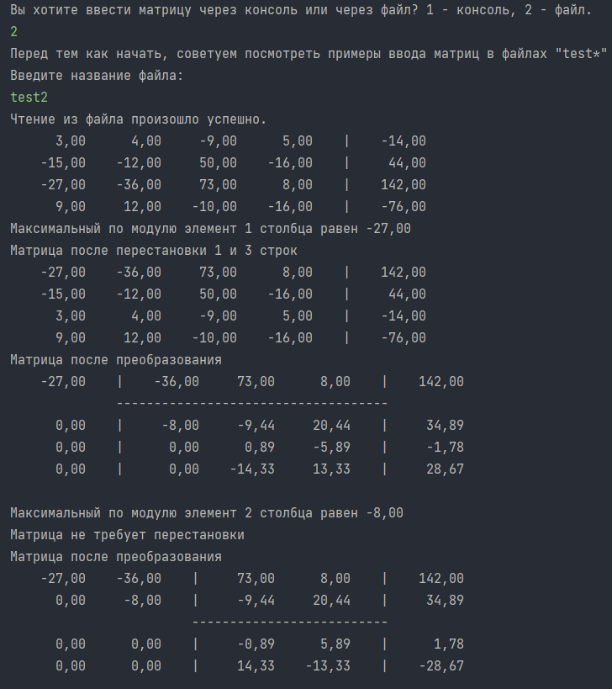

# Вывод:

В ходе данной лабораторной работы я познакомился с прямыми и итерационными методами решения СЛАУ. Узнал о их преимуществах и недостатках. Написал программу, реализующую метод Гаусса с выбором главного элемента по столбцам. Проверил результаты на достоверность.